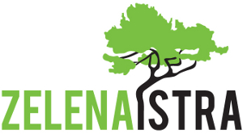

Gajeva 3, 52100 Pula
Telefon/faks: 052 506 065
e-mail: udruga-zelena-istra@pu.t-com.hr
url: www.zelena-istra.hr

MEDIJIMA

Pula, 12. prosinca 2016.

Priopćenje za medije

Cijena ugljena: Crtić koji pokazuje koliko je jednostavno prekinuti kobni lanac ugljena između Kolumbije i Hrvatske

PULA - Kratki animirani film "Cijena ugljena" prikazuje negativne posljedice eksploatacije i izgaranja ugljena, a u jednu priču povezuje TE Plomin i El Cerrejon, zloglasni kolumbijski rudnik ugljena. Premijerno se prikazuje večeras u 20 sati u galeriji Hrvatskog udruženja interdisciplinarnih umjetnika - HUIU, Zagrebačka 27. Autor filma u produkciji Zelene Istre je Vibor Juhas.

Zelenu Istru je na izradu animiranog filma inspiriralo saznanje o dramatičnim posljedicama eksploatacije ugljena u Kolumbiji te njihovoj povezanosti s Hrvatskom. I dok je priča o štetnosti izgaranja ugljena u TE Plomin na zdravlje i okoliš dobro poznata, onu o "kobnom lancu ugljena" koji povezuje Kolumbiju i Hrvatsku, potrebno je tek rasvijetliti. Animirani film korak je u tom smjeru.

Termoelektrana Plomin, snage 330 MW, jedina je termoelektrana na ugljen u Hrvatskoj. Od kad se 1999. zatvorila i jama Tupljak, posljednji rudnik ugljena u Hrvatskoj, TE Plomin koristi uvozni ugljen. Podaci Energetskog instituta Hrvoje Požar ukazuju na to da od 2010. do 2014. TE Plomin, poput gladne dvoglave zvijeri, proždire oko 900 tisuća tona uvoznog kamenog ugljena godišnje. U plominskoj termoelektrani tako izgara oko 80% svog ugljena uvezenog u Hrvatsku. Preostali ugljen uglavnom koriste cementare.

- Na stranicama Državnog zavoda za statistiku pronašli smo da je u ovih pet godina u Hrvatsku uvezeno gotovo pet milijuna tona kamenog ugljena iz raznih zemalja, pa i Južnoafričke Republike, Venezuele, Rusije, SAD-a te Ukrajine. Koliko nam je poznato u svakoj od ovih zemalja postoje problemi vezani za rudarenje ugljena. No, zadržimo li se na Kolumbiji, vidjet ćemo da je ona za nas osobito značajna. Naime, u spomenutom periodu je čak 47,5 posto ukupno uvezenog kamenog ugljena dolazilo iz Kolumbije. Samo iz ove zemlje Globalnog juga smo za par godina uvezli ukupno dva milijuna tona ugljena u vrijednosti od gotovo 180 milijuna eura - objasnila je Dunja Mickov iz Zelene Istre. Podaci za 2013.-2015., istaknula je predstavnica Zelene Istre, pokazuju žalosnu istinu, a to je da se ukupna robna razmjena između Hrvatske i Kolumbije gotovo u cijelosti svodi na trgovinu kamenim ugljenom.

Kolumbija je četvrti najveći izvoznik ugljena na svijetu. Proizvodnja ugljena u Kolumbiji je u cijelosti privatizirana, a od 2002. naovamo se udvostručila. Od svih vrsta ugljena u Kolumbiji se najviše proizvodi upravo kameni ugljen koji je u najvećoj mjeri namijenjen izvozu u europske zemlje i SAD.

U kolumbijskoj pokrajini La Guajira nalazi se Cerrejon, najveći rudnik u Južnoj Americi i jedan od najvećih rudnika otvorenog kopa na svijetu. Godišnja proizvodnja Cerrejona dosegla je svoj vrhunac 2014. kada je u njemu proizvedeno gotovo 34 milijuna tona kamenog ugljena.

Ugljen iz Kolumbije koji se koristi u TE Plomin proizvodi se i u ovom golemom rudniku, smještenom u pokrajini La Guajira. Iako HEP ne želi pružiti konkretne informacije o porijeklu ugljena, na Internetu se mogu pronaći informacije o brodskom prijevozu ugljena iz Cerrejona u Plomin. Za novac ih nude i brojne privatne tvrtke.

- Poznato je da su Cerrejon i poljoprivredna industrija zagadili, prisvojili i ogolili glavne vodne resurse La Guajire. Cerrejon samo na polijevanje cesta zbog prašine s kamiona s ugljenom troši 17 milijuna litara vode dnevno, dok s druge strane, starosjedilački narodi Guajire piju u prosjeku manje od litre dnevno. Eksploatacija ugljena u Cerrejonu zagadila je i zrak, a povezana je i s prisilnim preseljenjima, otimačinom zemlje, bolešću i glađu indijanskih i afro-kolumbijskih zajednica. Prema informacijama iz kolumbijskih medija, broj stradalih od neishranjenosti doseže i 14 tisuća, a uključuje majke, djecu i starije osobe. Uvelike mu je doprinijela i suša uzrokovana klimatskim promjenama, odnosno El Ninom - kaže predstavnica Zelene Istre.

Inter-američka komisija za ljudska prava je zbog svega navedenog krajem 2015. naložila Kolumbiji da poduzme mjere i omogući pristup pitkoj vodi i zdravstvenim uslugama kako bi se zaštitila djeca iz naroda Wayuu, koji je Komisiji prijavio smrt 4770 djece u periodu od osam godina. Nastavno na postupanje Komisije, prije nekoliko mjeseci je kolumbijski Vrhovni sud naredio predsjedniku Kolumbije da poduzme mjere i njima, zapravo, omogući preživljavanje djece starosjedioca iz Guajire.

- Ne treba zanemariti da izgaranje ugljena u TE Plomin emitira u prosjeku emitira 1,9 milijuna tona CO₂ godišnje te druge onečišćujuće tvari koje šete ljudskom zdravlju i okolišu, doprinose klimatskoj krizi i izazivaju češću pojavnost ekstremnih vremenskih prilika, baš poput suše koja pogađa La Guajiru. Spaljivanje ugljena ujedno i Hrvatsku čini ranjivijom na posljedice klimatskih promjena - istaknula je Mickov koja smatra da zbog navedenog Hrvatska ima veliku moralnu odgovornost prema Kolumbiji te da ugljen svakako ne bi trebali uvoziti iz zemalja u kojima se zbog njegove eksploatacije krše ljudska prava.

Ovu iznimno kompleksnu razvojnu temu Juhas je majstorski prenio u nekoliko minuta svijeta mašte i animiranog filma.

- Animacija, pogotovo kratki animirani film, je veoma zahvalna za ovakve projekte ali i izazovna jer pokušavate veliku količinu podataka ugurati u pet minuta. Ovaj filmić nije faktografski i dokumentaristički već jedan stilizirani prikaz situacije u kojoj se nalazimo i želja nam je da barem dijelom skrene pozornost na istu i pokaže koliko je u stvari jednostavno i banalno riješenje - istaknuo je Juhas koji je za "Cijenu ugljena" zajedno s Anelom Blagajčevićem skladao i izveo originalnu glazbu.

Kontakt:

Zelena Istra, Dunja Mickov, dunja.mickov@zelena-istra.hr, 095 90 20 516, 052 506 065

Ovo priopćenje izrađeno je uz financijsku potporu Europske unije, Ureda za udruge Vlade RH i Istarske županije, u okviru projekta "Financiranje razvoja i razvijanje financijskih sredstava prikladnih u Europskoj godini razvoja 2015.: paneuropska kampanja za usklađivanje investicija EU-a u zemljama u razvoju s okvirom Milenijskih razvojnih ciljeva za razdoblje nakon 2015. te politikama EU-a koje promoviraju održivi razvoj i smanjenje siromaštva". Sadržaj ovog priopćenja u isključivoj je odgovornosti Zelene Istre i ni pod kojim se uvjetima ne može smatrati kao odraz stajališta Europske unije, Ureda za udruge Vlade RH te Istarske županije.
Projekt financira Europska unija:   | Projekt sufinanciraju Ured za udruge Vlade RH te Istarska županija:  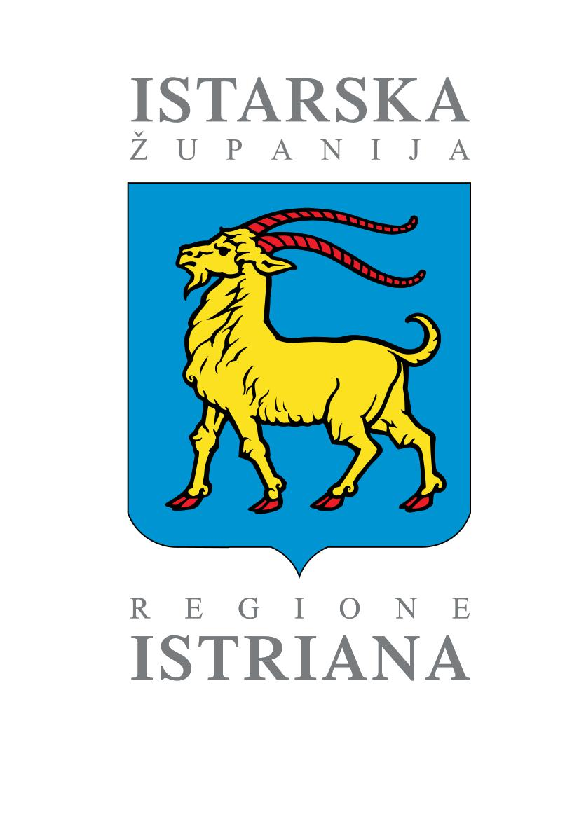  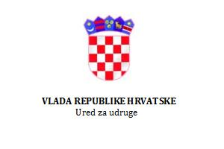 | Projekt provodi:    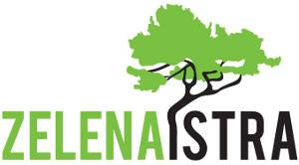  Partner projekta:

